# Análisis SEO (Search Engine Optimization) de sitio web [www.catolica.edu.sv](http://www.catolica.edu.sv)

Antes que nada quiero aclara que significa **SEO** y para qué se utiliza, la definición de SEO (por sus siglas en inglés) u optimización para motores de búsqueda “*es el proceso de mejorar la visibilidad de un sitio web en los resultados órganicos de los diferentes buscadores, algunas veces es conocido también cómo* ***posicionamiento web”****.* Dicho en otras palabras es para que las personas encuentren un sitio web cuando realizan una búsqueda en Google u otros buscadores.

He estado revisando algunos sitios web de El Salvador y he podido ver el “descuido” (o desconocimiento, no lo se) que se tiene en cuanto al posicionamiento web, en este post voy analizar el sitio web de la **Universidad Católica de El Salvador, UNICAES** ([www.catolica.edu.sv](http://www.catolica.edu.sv)) para mostrar algunas mejoras que se le pueden hacer al sitio para tener un mejor posicionamiento, podría alargar mi análisis a más aspectos de la web, cómo por ejemplo a las llamadas a acción (que no tiene ninguna) pero eso lo dejaré para un post más adelante.

Cuando hablamos de **SEO** hablamos de la estructura **HTML** del sitio y contenido, que cuente con título descriptivo, meta description, un H1, el ALT en las imágenes, que no use Flash ni Frames, que tenga el archivo Robots.txt, Sitemap, cuente con el DOCTYPE y URL amigables, esto es lo que principalmente estaré analizando en el sitio web de la **UNICAES**.

Empecemos, si vemos el titulo de la pagina de inicio es “*PRINCIPAL || UNICAES*”, en cantidad de carácteres está bien, pero se debería de usar una frase descriptiva, utilizando las palabras con las cuales se desea posicionar el sitio web, por ejemplo “Universidad Católica de El Salvador, UNICAES” el cuál es el nombre de la Universidad, la palabra “principal” no tiene por que estar en el título, esta página no cuenta con el meta description por lo que deja a los buscadores utilizar cualquier contenido de la página para mostrarlo como descripción en los resultados de búsqueda, en la siguiente imagen se puede observar lo que Google muestra en el meta description.

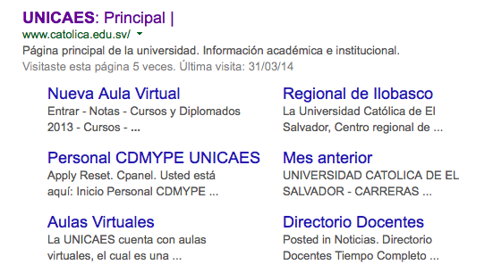

Aquí se pueden observar muchos de los errores que se están cometiendo, primero la descrición principal “*página principal de la Universidad. Información académica e institucional”* no está diciendo nada, es **urgente** el agregar una descripción para realmente hacer saber lo qué es la Universidad. Segundo los enlaces y la descripción de estos que aparecen en la imagen, en este apartado se deberían mostrar enlaces que interesen a las personas, un visitante por ejemplo no le interesará el enlace “mes anterior” o “Nueva Aula Virtual”, quizás los demás enlaces estarían bien, aunque dependerá de lo que la Universidad quiera dar a conocer con más fuerza, para mí no debería faltar un enlace a las carreras que la Universidad ofrece, decanatos y/o servicio social, que es donde se debería de hablar de CDMYPE, ahora si vemos la información que se muestra en cada uno de los enlaces no está diciendo nada de interés, la descripción de “personal CDMYPE UNICAES” es “Apply Reset, Cpanel. Usted está aquí: inicio personal CDMYPE” es importante y urgente trabajar en todas estas descripciones que son las que están de momento más visibles a las personas.

Seguimos con la etiqueta H1, la página no cuenta con ninguna, esta etiqueta se utiliza para mostrar o resaltar en la estructura HTML la cabecera más importante dentro de nuestro contenido, sería como el título principal de la página, luego el H2 vendría a ser utilizado como subtitulo, pero en esta página no se está utilizando ninguna, de lo que si hay es H3, lo cual no estaría mal, pero si es importante el definir un H1 (solo uno no más) y varios H2.

En esta pagina se encuentra 72 imágenes de las cuales sólo 28 cuentan con atributos Alt en las etiquetas img. Por suerte en el diseño no usan Flash ni Frame por lo cuál en este punto están excelente y cuentan con el archivo robots.txt, pero no tienen un sitemap.

Revisando más el código he encontrado algo interesante, y es que no cuentan con Google Analytics se les ha olvidado medir la cantidad de visitas (No puede ser ☹ ), no cuenta con Google Analytics, éste brinda todas las estadísticas de un sitio web, quiero pensar que ha sido por descuido que aún no lo han agregado, otro error garrafal es el favicon, vean la siguiente imagen.



Ese cuadro azúl y blanco (No, no es la bandera de El Salvador) es el favicon, en ese lugar tendría que estar el logo de la **UNICAES** para desde allí ir mostrando o generando presencia gráfica de la Universidad, como ven en la otra tab que se muestra, Google si utiliza un favicon o logo en ese lugar.

He seguido observando en el código, y veo que en algunas partes de la página la maquetación la están realizando con tablas (no por favor) esto es penado por Google, esto no se debe hacer, el sitio se debe maquetar de acuerdo a lo que dice HTML 5, en este caso, se tendría que usar la etiqueta nav (ya que éste código se encuentra en navegación) y luego añadir lo ul y li para ir armando la navegación del sitio.

Oh por Dios no puede ser, este sitio está hecho en Joomla, esto es un “problema” general en El Salvador, aquí la gran mayoría de personas usan en CMS Joomla. No quiero continuar el por qué no es bueno usar Joomla, pero si les sugiero que si lo usan en sus web, se pasen a Wordpress que para mi, es el mejor CMS (Content Management System) que hay actualmente.

No quiero hacer más largo este post por lo que me quedo solo con esta página del sitio, solo les muestro la imagen de cómo se ve la página en un dispositivo móvil pero este análisis lo haré un futuros post que éste también da mucho que hablar.

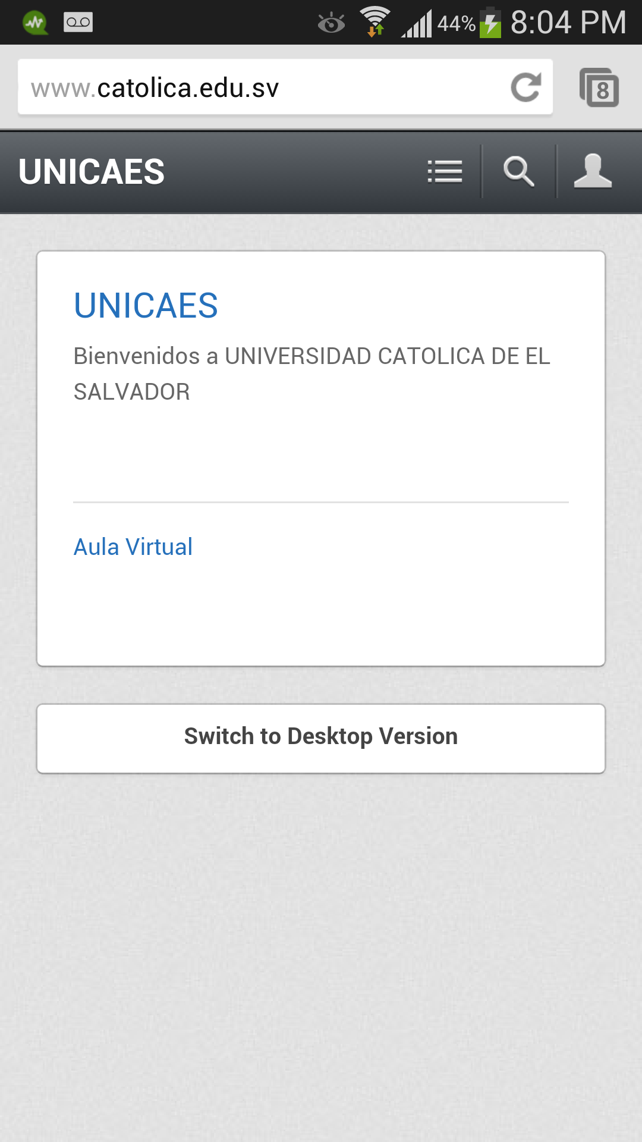

¿Quieres aprender SEO, pronto estaré lanzando un curso SEO GRATIS, si leíste bien, GRATIS!!! Si te interesa introduce tu correo para notificarte cuando este disponible y recibas cada actualización de esta web.